|  |  |
| --- | --- |
| 개인별 과제 | |
| 과 목 | 자바실무 |
| 담 당 교 수 | 이 건 익 |
| 학 번 | 201720970 |
| 학 과 | 소프트웨어·미디어·산업공학부 |
| 이 름 | 권 대 한 |



**개인별 과제물(퍼즐 만들기) - 10점**

※ 클래스이름을 “**Puzzle_자신의학번**”으로 하시오.

※ 설정이 안된 부분은 알아서 하시면 됩니다. 프레임의 크기(500×300)도 알아서 하세요.

1. 실행 초기화면

① 4 × 4 퍼즐을 만든다.

② 1부터 16까지의 숫자가 나타나게 한다.

③ 숫자는 랜덤하게 나타나게 한다.

④ 마지막에 발생한 숫자 16을 안보이게 한다.

⑤ 프레임 타이틀은 처음에는 “**4 × 4 Puzzle(학번_이름)**”로 하고 조건에 따라 변경한다.

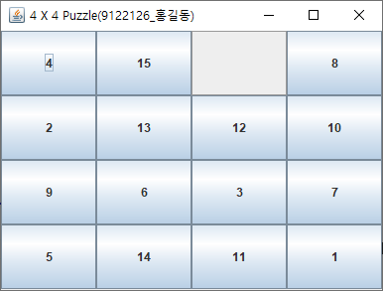

2. 게임화면

⑥ 게임 중 프레임 타이틀에 **이동횟수 : 몇회** 표시하기

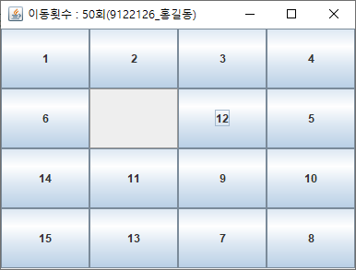

⑦ 게임중 이동횟수 300회 이상일 경우에는

프레임 타이틀에 **이동횟수 : 몇회 - 실패**로 표시한다.

모든 컴포넌트를 비활성화시킨다.

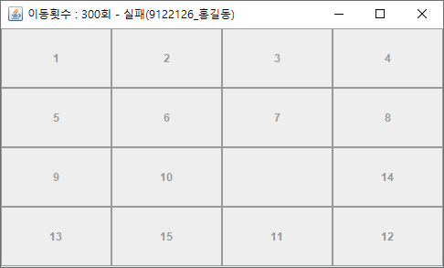

⑧ 게임중 성공할 경우에는

프레임 타이틀에 **이동횟수 : 몇회 - 성공**으로 표시한다.

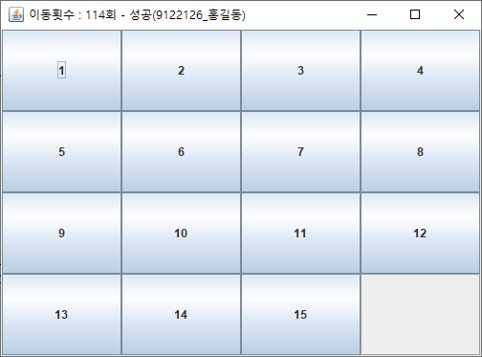

⑨ 아래에 소스 코드를 **반드시 텍스트로 삽입**하시오.

[소스 코드 삽입]

**import** java.awt.*;

**import** java.awt.event.*;

**import** javax.swing.*;

**import** java.util.Random;

**import** java.util.Vector;

**public** **class** Puzzle_201720970 **extends** JFrame {

**int** count = 1;

JButton[] Puzzles = **new** JButton[16];

Vector<String> num = **new** Vector<String>();

**public** Puzzle_201720970() {

String Number = "";

Random random = **new** Random();

setDefaultCloseOperation(JFrame.***EXIT_ON_CLOSE***);

setTitle("4 X 4 Puzzle (201720970_권대한)");

setLayout(**new** GridLayout(4, 4));

**while** (num.size() != 16) {

Number = Integer.*toString*(random.nextInt(16) + 1);

**while** (!num.isEmpty() && num.contains(Number)) {

Number = Integer.*toString*(random.nextInt(16) + 1);

}

num.add(Number);

}

**for** (**int** i = 0; i < Puzzles.length; i++) {

Puzzles[i] = **new** JButton();

add(Puzzles[i]);

Puzzles[i].setText(num.get(i));

**if** (num.get(i).equals("16")) {

Puzzles[i].setEnabled(**false**);

Puzzles[i].setText("");

}

Puzzles[i].addActionListener(**new** PressedListener());

}

setSize(500, 300);

setVisible(**true**);

}

**private** **int**[] Check = **new** **int**[4];

**private** **void** NumberCheck(**int** index) {

Check[0] = index - 4; // u

Check[1] = index + 4; // d

Check[2] = index - 1; // l

Check[3] = index + 1; // r

**if** (Check[1] > 16) {

Check[1] = -1;

}

**if** (Check[2] < 0 || Check[2] % 4 == 3) {

Check[2] = -1;

}

**if** (Check[3] % 4 == 0) {

Check[3] = -1;

}

}

**private** **class** PressedListener **implements** ActionListener {

**public** **void** actionPerformed(ActionEvent e) {

**int** index = 0, i1 = 0;

JButton b1 = (JButton) e.getSource();

JFrame f1 = (JFrame) b1.getTopLevelAncestor();

**while** (!b1.equals(Puzzles[index])) {

index++;

}

NumberCheck(index);

**for** (**int** i = 0; i < Check.length; i++) {

**if** (Check[i] > -1) {

//Array Size Exception!

**if** (Check[i] == 16) {

**continue**;

} **else** **if** (!Puzzles[Check[i]].isEnabled()) {

**if** (count > 299) {

f1.setTitle("이동 횟수 : " + count + "회" + " - 실패 (201720970_권대한)");

**for** (JButton b2 : Puzzles) {

b2.setEnabled(**false**);

}

**break**;

}

f1.setTitle("이동 횟수 : " + count + "회" + " (201720970_권대한)");

count++;

**while** (Puzzles[i1].getText().equals(Integer.*toString*(i1 + 1))) {

// boolean?

++i1;

}

// if 14, Is successes

**if** (i1 > 13) {

f1.setTitle("이동 횟수 : " + count + "회" + " - 성공 (201720970_권대한)");

}

// b1.getText() isPressed

Puzzles[Check[i]].setText(Puzzles[index].getText());

Puzzles[index].setText("");

Puzzles[Check[i]].setEnabled(**true**);

Puzzles[index].setEnabled(**false**);

**break**;

}

}

}

}

}

**public** **static** **void** main(String[] args) {

**new** Puzzle_201720970();

}

}

⑩ 아래에 3개의 실행 결과 화면을 삽입하시오.

[실행 결과 화면]

㉠ 실행 초기 화면

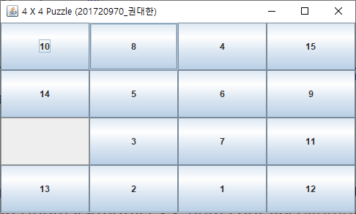

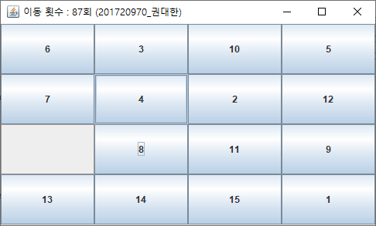

㉡ 퍼즐실패시 화면

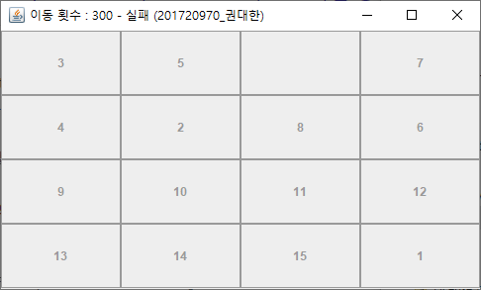

㉢ 퍼즐성공시 화면

